WOJEWÓDZTWO DOLNOŚLĄSKIE
POZIOM 2
Powiadomienie o ryzyku wystąpienia przekroczenia
poziomu informowania dla pyłu zawieszonego PM10 w powietrzu

INFORMACJE O RYZYKU PRZEKROCZENIA POZIOMU INFORMOWANIA
Zagrożenie | Ryzyko wystąpienia przekroczenia poziomu informowania (100 µg/m³) dla pyłu zawieszonego PM10 w powietrzu.
Data wystąpienia | 15.12.2022 r. godz. 9.00
Przewidywany czas trwania ryzyka | Od godz. 9.00 dnia 15.12.2022 r. do godz. 24.00 dnia 16.12.2022 r.
Przyczyny | Warunki meteorologiczne utrudniające rozprzestrzenianie się zanieczyszczeń w sytuacji wzmożonej emisji z sektora bytowo-komunalnego.
Prognozowana jakość powietrza
Prognoza na dzień 15.12.2022 r. i na dzień 16.12.2022 r. dla stężeń średniodobowych pyłu PM10, przygotowana na podstawie prognozy zanieczyszczenia powietrza, wykonywanej przez Instytut Ochrony Środowiska - Państwowy Instytut Badawczy (IOŚ-PIB) dostępnej na portalu „Jakość powietrza” GIOŚ pod adresem http://powietrze.gios.gov.pl/pjp/airPollution oraz na podstawie analizy danych meteorologicznych i wyników pomiarów.
Dzień 15.12.2022 r.
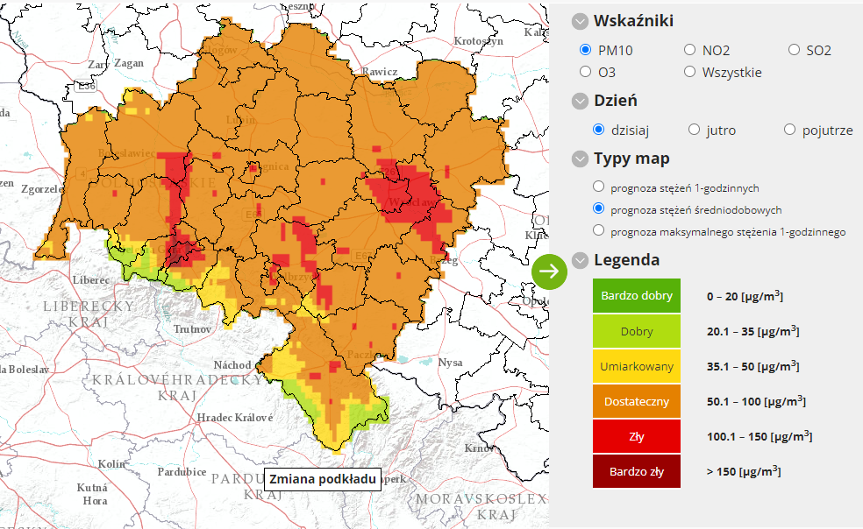
Obszar ryzyka wystąpienia przekroczenia poziomu informowania dla pyłu PM10
Prognozowane na dzień 15.12.2022 r. przekroczenie poziomu informowania dla pyłu PM10 obejmuje powiaty: bolesławiecki, dzierżoniowski, jaworski, karkonoski, kłodzki, legnicki, lubański, lwówecki, oleśnicki, oławski, strzeliński, średzki, świdnicki, trzebnicki, wałbrzyski, wrocławski, ząbkowicki, złotoryjski, m. Jelenia Góra, m. Legnica, m. Wrocław, m. Wałbrzych.
Ludność narażona na ryzyko wystąpienia przekroczenia poziomu informowania dla pyłu PM10
Ludność zamieszkująca obszar, na którym istnieje ryzyko przekroczenia poziomu informowania dla pyłu PM10: ok. 2.5 mln.
Dzień 16.12.2022 r.
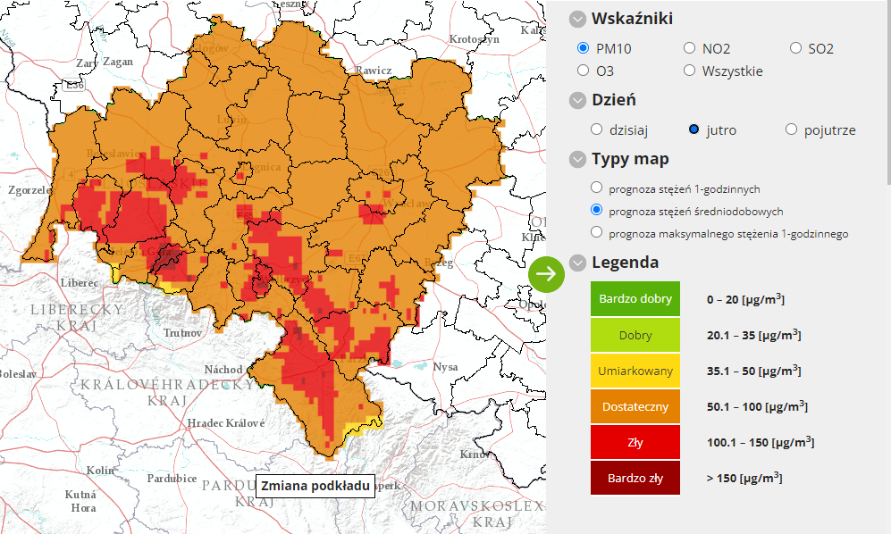
Obszar ryzyka wystąpienia przekroczenia poziomu informowania dla pyłu PM10
Prognozowane na dzień 16.12.2022 r. przekroczenie poziomu informowania dla pyłu PM10 obejmuje powiaty: bolesławiecki, dzierżoniowski, jaworski, karkonoski, kamiennogórski, kłodzki, legnicki, lubański, lwówecki, strzeliński, średzki, świdnicki, wałbrzyski, wrocławski, ząbkowicki, zgorzelecki, złotoryjski, m. Jelenia Góra, m. Legnica, m. Wrocław, m. Wałbrzych.
Ludność narażona na ryzyko wystąpienia przekroczenia poziomu informowania dla pyłu PM10
Ludność zamieszkująca obszar, na którym istnieje ryzyko przekroczenia poziomu informowania dla pyłu PM10: ok. 2.9 mln.

INFORMACJE O ZAGROŻENIU
Wrażliwe grupy ludności | - osoby cierpiące z powodu przewlekłych chorób sercowo-naczyniowych (zwłaszcza niewydolność serca, choroba wieńcowa),  - osoby cierpiące z powodu przewlekłych chorób układu oddechowego (np. astma, przewlekła obturacyjna choroba płuc),  - osoby starsze, kobiety w ciąży oraz dzieci,  - osoby z rozpoznaną chorobą nowotworową oraz ozdrowieńcy.
Możliwe negatywne skutki dla zdrowia | Osoby cierpiące z powodu chorób serca mogą odczuwać pogorszenie samopoczucia np. uczucie bólu w klatce piersiowej, brak tchu, znużenie.  Osoby cierpiące z powodu przewlekłych chorób układu oddechowego mogą odczuwać przejściowe nasilenie dolegliwości, w tym kaszel, dyskomfort w klatce piersiowej, nasilenie się objawów ataków astmy.  Podobne objawy mogą wystąpić również u osób zdrowych. W okresach wysokich stężeń pyłu zawieszonego w powietrzu zwiększa się ryzyko infekcji dróg oddechowych.
Zalecane środki ostrożności | Ogół ludności:  - rozważ ograniczenie intensywnego wysiłku fizycznego na zewnątrz, jeśli odczuwasz pieczenie w oczach, kaszel lub ból gardła,  - ogranicz wietrzenie pomieszczeń,  - unikaj działań zwiększających zanieczyszczenie powietrza, np. palenia w kominku.  Wrażliwe grupy ludności:  - ogranicz intensywny wysiłek fizyczny na zewnątrz,  - nie zapominaj o normalnie przyjmowanych lekach,  - osoby z astmą mogą częściej odczuwać objawy (duszność, kaszel, świsty) i potrzebować swoich leków częściej niż normalnie,  - ogranicz wietrzenie pomieszczeń,  - unikaj działań zwiększających zanieczyszczenie powietrza, np. palenia w kominku.  W przypadku nasilenia objawów chorobowych zalecana jest konsultacja z lekarzem.  Zaleca się również:  - zwiększenie nadzoru nad osobami przewlekle chorymi, w tym niepełnosprawnymi,  - prowadzenie szerokiej edukacji adresowanej przede wszystkim do uczniów szkół podstawowych, średnich oraz ich prawnych opiekunów, dotyczącej problemu zanieczyszczonego powietrza oraz możliwych zachowań i czynności zmniejszających ryzyko narażenia na wysokie stężenia zanieczyszczeń, w tym pyłu zawieszonego,  - bieżące śledzenie informacji o zanieczyszczeniu powietrza  (http://powietrze.gios.gov.pl/pjp/current).

DZIAŁANIA ZMIERZAJĄCE DO OGRANICZENIA PRZEKROCZEŃ
Zakres działań krótkoterminowych | Działania określone przez Zarząd Województwa w Planie Działań Krótkoterminowych dla województwa dolnośląskiego:  1. Zalecenia dla ludności:  - w miarę możliwości ograniczać własną emisję zanieczyszczeń, poprzez:  - ograniczenie korzystania z samochodów osobowych,  - ograniczenie spalania węgla w piecach,  - ogrzewanie mieszkań lepszym jakościowo paliwem (np. lepszym jakościowo węglem lub gazem jeżeli jest możliwość wyboru);  2. Zadania, nakazy lub zakazy:  - egzekwowanie zakazu palenia odpadów zielonych (liści, gałęzi, trawy) w okresie wczesnowiosennym i późnojesiennym poprzez wzmożone kontrole realizowane na podstawie art. 379 Poś;  - kontrole gospodarstw domowych w zakresie przestrzegania zakazu spalania odpadów;  - kontrole gospodarstw domowych w zakresie przestrzegania zakazów zawartych w uchwałach antysmogowych dot. spalania paliw:  - mułów i flotokoncentratów węglowych oraz mieszanek produkowanych z ich wykorzystaniem,  - węgla brunatnego oraz paliw stałych produkowanych z wykorzystaniem tego węgla,  - węgla kamiennego w postaci sypkiej o uziarnieniu poniżej 3 mm,  - biomasy stałej o wilgotności w stanie roboczym powyżej 20%;  - czasowy zakaz palenia w kominkach w celach rekreacyjnych (używane nie w celach stałego ogrzewania pomieszczeń);  - zakaz stosowania spalinowych urządzeń ogrodniczych (w okresie wiosennym i jesiennym);  - zakaz aktywności na zewnątrz dzieci i młodzieży uczących się w placówkach oświatowych i opiekuńczo-wychowawczych;

INFORMACJE ORGANIZACYJNE
Data wydania | 15.12.2022 r. godz. 9.00
Podstawa prawna | - Ustawa z dnia 27 kwietnia 2001 r. Prawo ochrony środowiska (Dz. U. 2021, poz. 1973 z późn. zm.)  - Rozporządzenie Ministra Klimatu i Środowiska z dnia 12 kwietnia 2021 r. w sprawie poziomów niektórych substancji  w powietrzu (Dz.U. 2021, poz. 845)
Źródła danych | - Państwowy Monitoring Środowiska – dane z systemu monitoringu jakości powietrza Głównego Inspektoratu Ochrony Środowiska  - Instytut Ochrony Środowiska – Państwowy Instytut Badawczy (IOŚ-PIB) w Warszawie – prognoza jakości powietrza
Opracowanie | Departament Monitoringu Środowiska Głównego Inspektoratu Ochrony Środowiska – Regionalny Wydział Monitoringu Środowiska we Wrocławiu
Publikacja | http://powietrze.gios.gov.pl/pjp/warnings

